DIRECCION ACADEMICA
Departamento de Lengua y Literatura
Respeto – Responsabilidad – Tolerancia – Resiliencia
GUIA de AUTOINSTRUCCIÓN
UNIDAD 1: La libertad como tema literario
TEXTO NARRATIVO
Nombre: ___________________________________ 1º ________Fecha: 22/05/2020
Objetivo de Aprendizaje 3
- Analizar las narraciones leídas para enriquecer su comprensión

Estimado Estudiante
Te invitamos a realizar esta guía de Autoinstrucción sobre TEXTO NARRATIVO, es importante que leas atentamente las instrucciones que te indicamos a continuación.
INSTRUCCIONES
- Lee atentamente toda la Guía
- Si puedes imprimir, recorta y pega en tu cuaderno, de lo contrario escribe y responde en tu cuaderno(siempre pregunta y respuesta)
- Debes ser muy ordenado y ten cuidado con la ortografía, la letra y tu vocabulario
- Recuerda que los contenidos de esta Guía te servirán para trabajar las evaluaciones en los próximos días
- Ten presente que a nuestro regreso vamos a revisar y reforzar los contenidos que debes tener en tu cuaderno
- Las consultas o dudas las puedes realizar en el correo (lenguajecestarosa20@gmail.com) también en nuestro Instagram de
lenguaje_cestarosa
RECORDEMOS ALGUNOS CONCEPTOS
Narra en 3ra persona/cuenta solo lo que ve
Narra en 3ra persona/ sabe todo lo que ocurre en la historia
Cuenta lo que sucede a otros
Narra en 1ra persona/cuenta su propia historia
Narrador Observador/Objetivo
Narrador Omnisciente
Narrador Testigo
Narrador Protagonista
Son las acciones que ocurren en la historia
ACONTECIMIENTO
NARRADOR
Lugar físico o espacio donde se desarrollan las acciones
Seres imaginarios que bien y/o realizan acciones dentro de la historia
AMBIENTE
PERSONAJES
MUNDO NARRATIVO
El texto narrativo, es aquel donde el Escritor expone un relato o historia (Mundo narrativo) conformada por elementos tales como: Ambiente, personajes y acontecimientos.

Relata o cuenta lo que sucede en la historia o Mundo narrativo

TIPOS DE OBRAS NARRATIVAS | DESCRIPCIÓN
Cuento/microcuento | Es una narración breve y sencilla con pocos personajes, que desarrolla una acción de los personajes en un ambiente determinado.
Novela | Es un relato más extenso que presenta más personajes, acciones y varios ambientes.
Fábula | Narración breve cuyos personajes, generalmente, son animales y nos dejan una enseñanza.
Leyenda | Se refieren a hechos sociales que tienen como base algo sucedido en la realidad y que con el tiempo se fue modificando y agrandando hasta convertirse en leyenda, esto se debe, a que es de tradición oral.
Mito | Historia de tradición oral que explican acciones de seres de la naturaleza o Dioses de la antigüedad.

EJEMPLO
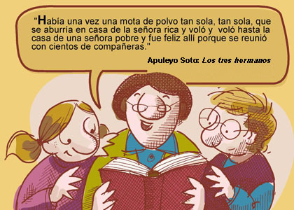  NARRADOR | Omnisciente(3ra persona)
PERSONAJES | - Protagonista: la Mota  - Secundarios: compañeras de la Mota
ACONTECIMIENTO | La mota se aburre y se va a vivir a otra casa
AMBIENTE | Casa de la señora rica y de una señora pobre
TIPO DE TEXTO | Microcuento

Actividad
Lee atentamente el siguiente texto narrativo y luego responde las actividades que se proponen a continuación(copia y responde en tu cuaderno)
El viejo y sus hijos
Un labrador anciano que tenía varios hijos, enemistados entre sí se valió del siguiente medio para hacerlos entrar en razón y avenirlos. Los congregó a todos, y mandando traer una porción de varas, la reunió en un solo haz, y preguntó cuál de ellos se atrevía a romperlo. En balde lo intentaron uno tras otro, sin poder conseguirlo. Entonces, el padre, desatando el haz, les manifestó qué fácilmente se rompía cada vara estando sola.
De esta manera – les dijo -, nadie podrá venceros si estáis unidos, hijos míos, pero si estáis divididos y enemistados, el primero que quiera haceros, os perderá.
La unión hace fuertes a los débiles, y la división convierte en débiles a los fuertes
(Fuente: Esopo. Fábulas. Madrid: Alianza Editorial, 1998.)
- Completa el cuadro con lo que se solicita (debes apoyarte en la guía 2 y en los contenidos anteriores)
- NARRADOR
- PERSONAJES | - Protagonista:  - Secundarios:
- ACONTECIMIENTO
- AMBIENTE
- TIPO DE TEXTO

II. DESARROLLO: Lea atentamente las preguntas y luego responda cuidando su letra, ortografía y vocabulario.
- ¿Qué quiere decir el autor del texto con el enunciado: “La unión hace fuerte a los débiles, y la división convierte en débiles a los fuertes”
________________________________________________________________________________________________________________________________________________________________________________________________________________________________________________________________________________________________________________________________________________

- ¿Qué actitud caracteriza al padre? Fundamenta tu respuesta
____________________________________________________________________________________________________________________________________________________________________________________________________________________________________________________________________________________________________________________________________________________________________________________________________________________________________

- En el relato anterior se expone el “AMOR PATERNAL” como motivo o tema central. Explica o fundamenta sobre él
________________________________________________________________________________________________________________________________________________________________________________________________________________________________________________________________________________________________________________________________________________________________________________________________________________________________________________________________________________________________________________________

- De acuerdo al contexto en el que se encuentra la palabra “haz”, busca el significado y luego redacta una oración donde se utilice la misma(no copies, inventa/crea)
Definición de “HAZ” | Oración

- ¿Qué dilema o problema enfrenta el viejo labrador? Y ¿Cómo lo soluciona?
_________________________________________________________________________________________________________________________________________________________________________________________________________________________________________________________________________________________________________________________________________________________________________________________________________________________________________
_______________________________________________________________________________________________________________________________________________________________________________________________________________________________________________________________

- ¿Crees que el viejo labrador podría ser considerado un héroe? Fundamenta
____________________________________________________________________________________________________________________________________________________________________________________________________________________________________________________________________________________________________________________________________________________

- ¿Qué características crees debe tener un héroe y su contrario, el villano? Completa el cuadro que te presentamos a continuación(características positivas y/o negativas)
PERSONAJE | CARACTERÍSTICAS
- HÉROE
- VILLANO

- Identifica en el siguiente cuadro, qué personajes podríamos clasificarlos como héroes y villanos
PERSONAJE | HEROE o VILLANO |  | HEROE o VILLANO
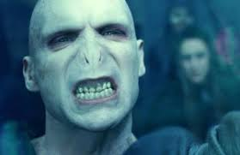  (1) |  | 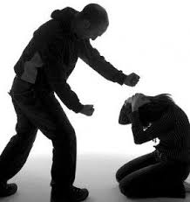  (4)
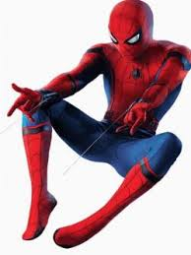  (2) | 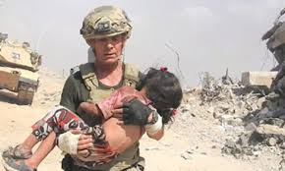 | (5)
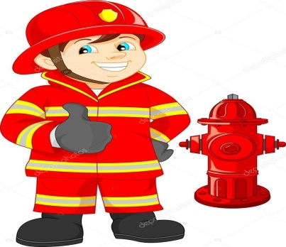  (3) |  | 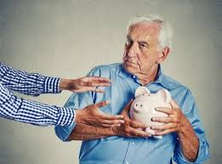  (6)

